SPAETER 客戶會議紀錄
項目 | 內容
會議日期 | 2026 年 11 月 12 日
會議地點 | Carl Spaeter GmbH，Philosophenweg 17，47051 Duisburg，德國
出席人員 | SPAETER：CEO-Thorsten Zips, Director- Mark Heumann 等；Duferco：Bjorn；中鋼：Eva、Vicky；中貿：Irene。

一 會議摘要
SPAETER 肯定中鋼長期供貨品質，並表達低碳冷熱軋、汽車用鋼及電磁鋼片合作意願。進口採購仍以配額、價格與可供性為核心；低碳產品須提供實際排放及性能資料，搭配 CBAM 成本優勢爭取專案。

二 公司營運與採購概況
議題 | 會談紀要
營運規模 | 2024 年營收約 €18 億、員工約 1,450–1,500 人；德國約 25 處據點、室內倉儲約 60 萬平方公尺。荷蘭及 Duisburg 共 2 座服務中心，自有卡車約 125 輛。
採購與庫存 | 年採購約 180 萬噸（含長條、扁平材、不鏽鋼及鋁），總庫存約 28–30 萬噸；終端用戶占 50–60%，透過 Duferco 與中鋼合作逾 20 年。
進口需求 | 客戶估計 2027 年全來源進口：HRC 30–40 萬噸、CRC 約 10–12 萬噸、鍍鋅約 10 萬噸，非中鋼訂單；若配額及價格條件改善，仍可擴大。
供應與客群 | 歐盟主要來源為 Thyssenkrupp、ArcelorMittal、Salzgitter；進口含臺灣、越南、印尼。Mark Heumann 熟悉 CBAM 與低碳鋼，對內部資訊分享較審慎。

三 中鋼訂購量與主要規格
產品／年度 | 2024 年 | 2025 年 | 2026 年
冷軋 CR | 26,450 | 20,115 | 24,245
熱軋 HR | 21,778 | 12,660 | 6,092
合計 MT | 48,228 | 32,775 | 30,337
Duferco 近期成交 20,000 MT，SPAETER 訂購約 8,000 MT（40%），為該批最大客戶。2026 年(統計至11/13)主規格為 DC01 20,075 MT、S355MC 3,876 MT；三年合計 111,340 MT 。

四 低碳定價與 CBAM 採購條件
議題 | 會談紀要
溢價與完稅成本 | 管理層表示部分大型終端願支付約 €150／噸之綠鋼溢價；採購端則強調一般交易不接受直接加收此等溢價。中鋼應以低排放帶來的 CBAM 節省，連同鋼價、加工與運輸成本，評估整體競爭力。
排放數值期待 | 特定終端專案理想直接排放約 0.5–0.6 tCO₂／t；客戶期望 GI 碳排低於 1.2，理想低於 1.1 tCO₂／t，排放邊界與計算口徑須一致。現場引用之常規／RC 鍍鋅約 2.5／1.68，不能替代 HR／CR 正式數據。
查驗與資料交付 | 中鋼說明 SGS 已完成初步計算審查，正式查驗須銜接中龍前驅物數據，現場暫估 2027 年 4–5 月完成。應優先提供可驗證之 Actual Value、產品及廠區資料，經 Bjorn 轉 SPAETER 評估。
長期供應條件 | 客戶認為免費配額逐步退場將提高碳成本，鋼材實際減碳為長期供歐關鍵；原產國實際已付碳價如符規定可影響 CBAM 負擔。相關時程、資格與費用仍依正式法規及查驗結果辦理。

五 市場行情與需求展望
面向 | 會談資訊及對中鋼意涵
價格與折扣 | 公開漲價不等於大客戶淨成交價。歐洲大型買家享有內部加價表及年度返利；鋼廠是否調價取決於各產線、鋼種及尺寸稼動率，標準料與特殊規格的議價力不同。
2027 年展望 | 客戶預期德國需求大致橫盤，鋼價於目前水準上下約 €20–30／噸波動。中鋼宜以穩定供應、規格與成本優勢爭取份額。
下游需求消長 | 汽車需求偏弱，受車價、充電設施、消費者觀望及中國品牌競爭影響；卡車、拖車稼動相對改善，厚板業務近期回升。客戶藉營建、機械、農機、家電等多元客群分散波動。
資料中心 | 客戶已參與德國資料中心供應，提及東部有專案，惟招標及評估期長、規模不如美國等市場。低碳鋼為部分專案要求，可結合 RC 冷熱軋開發。
配額與進口風險 | 配額、稅費與船期為進口採購核心限制。集中到港、額度用罄及港口壅塞會增加倉儲與物流成本；未來熔鑄來源及防規避要求亦可能使供應鏈更複雜。

六 產品需求 合作商機與後續辦理事項
議題 | 客戶需求與商機 | PIC
低碳冷軋 | 優先開發 DC01 RC60，主要尺寸 1–3 mm × 1,250 mm。開關櫃及 Siemens 相關低碳需求全年可能約 30,000 噸，尚非中鋼訂單；客戶不排除先以試片及小量試製訂單評估 RC 材料。 | 中貿/T部門
熱軋酸洗 | DD11、S235JR RC 酸洗料具合作機會，客戶詢問 +N（正火）或會中所稱 +RR 之交貨狀態。 | 中貿/T部門
汽車用鋼 | 客戶願提供完整規格清單，具規律供貨機會。目前進口約 4,000 噸／季，高峰曾約 8,000 噸／季。 | 中貿/T部門
電磁鋼片 | SPAETER 管理層要求同仁積極推動合作並取得詢價。  由於中鋼ES銷歐額度僅一年約2萬噸 (供汽車料優先)，可以先了解客戶需求及規格即可。 | 中貿/T部門
寬幅厚規 CR | 客戶關注 3 mm × 1,500 mm；中鋼現場說明 3 mm × 1,250 mm 可供 (1,500MM BA設備有限制)，1,500 mm 寬約可至 2 mm。 | 已解決

附件一 客戶拜訪合照
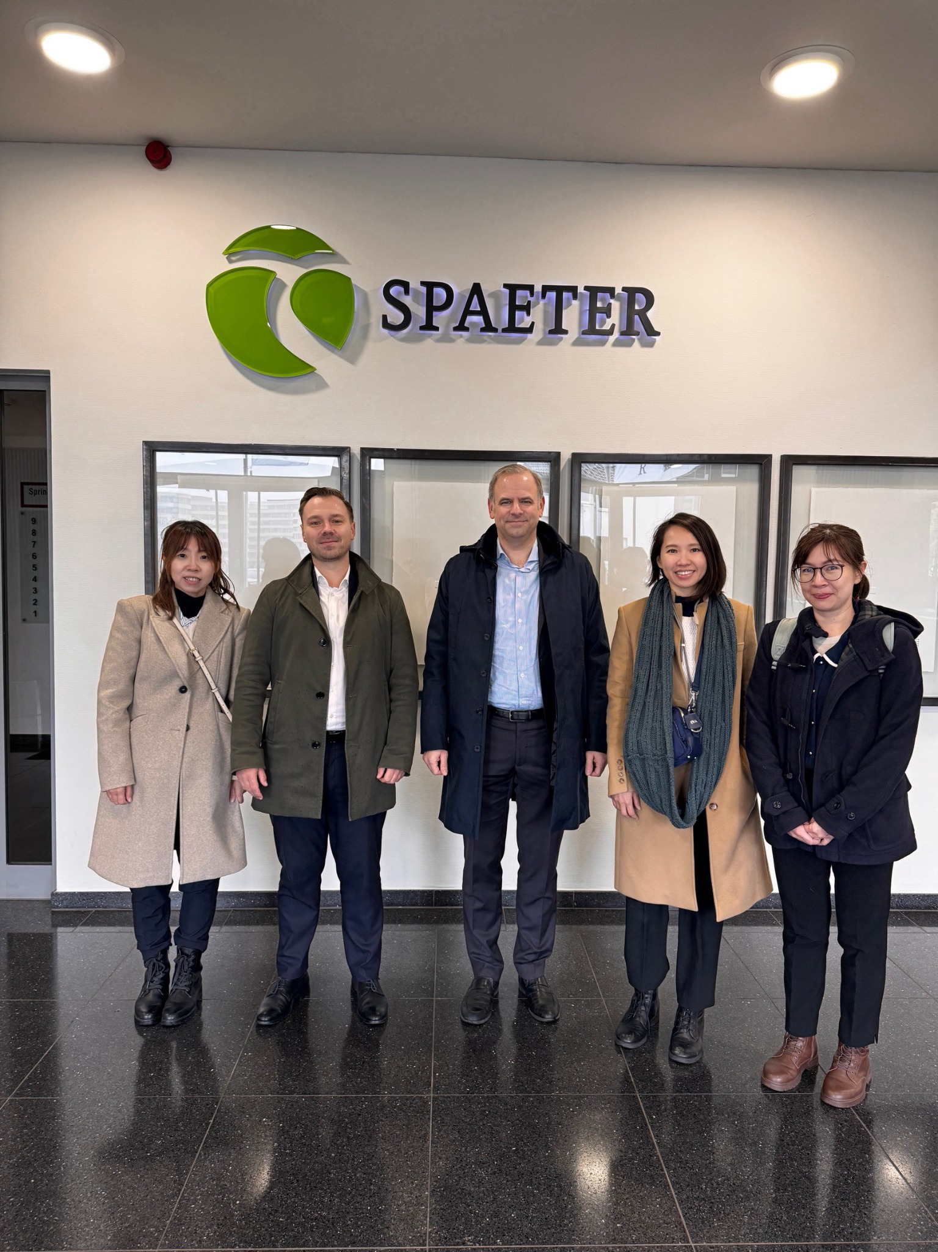
由左至右：中貿 Irene、Duferco Bjorn、SPAETER Mark Heumann、中鋼 Eva、中鋼 Vicky。

附件二 SPAETER 公司大樓
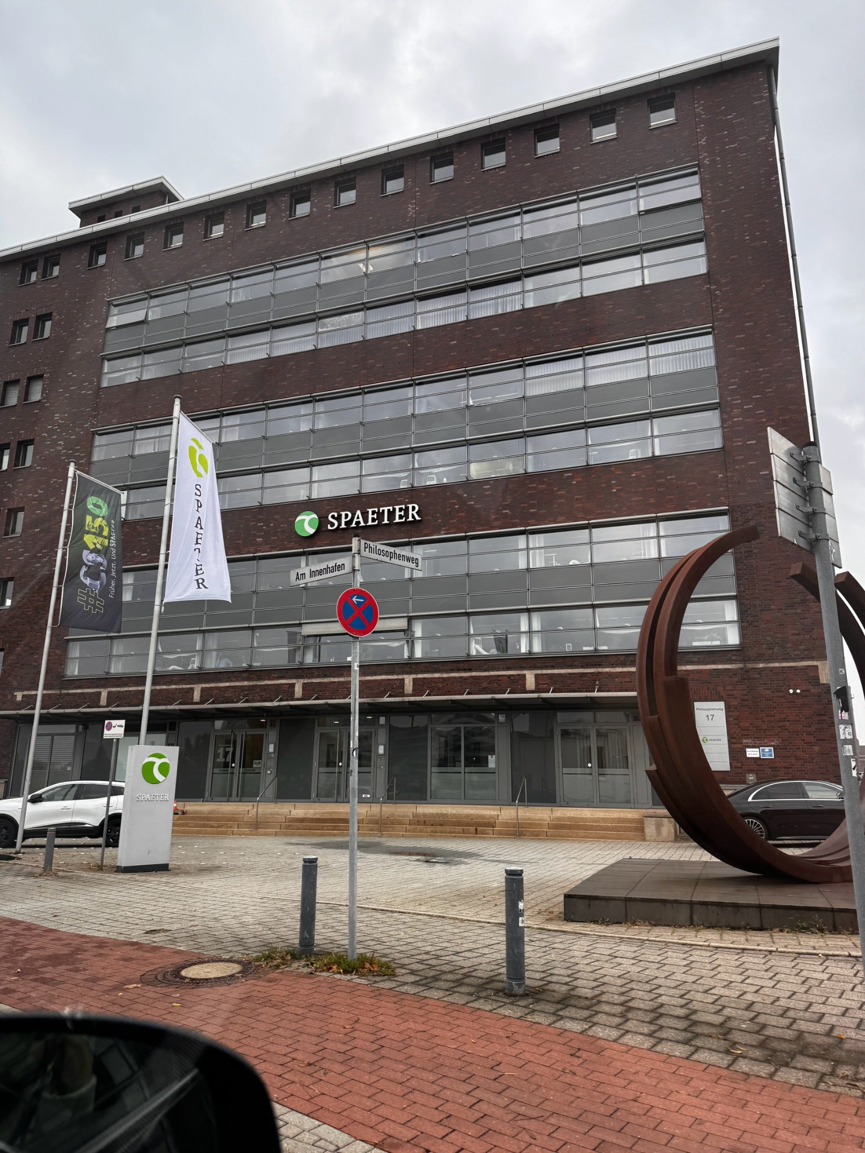
Carl Spaeter GmbH Philosophenweg 17，47051 Duisburg，德國。

附件三 客戶名片
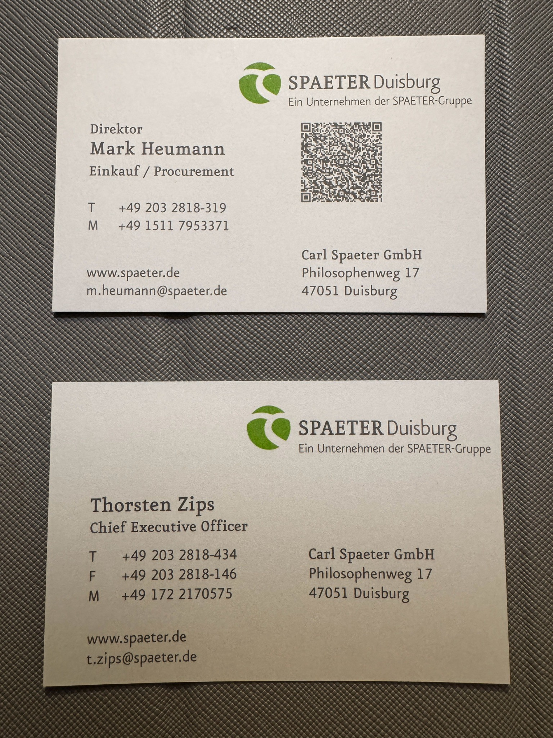
上：Mark Heumann，Direktor，Einkauf／Procurement。 下：Thorsten Zips，Chief Executive Officer。

